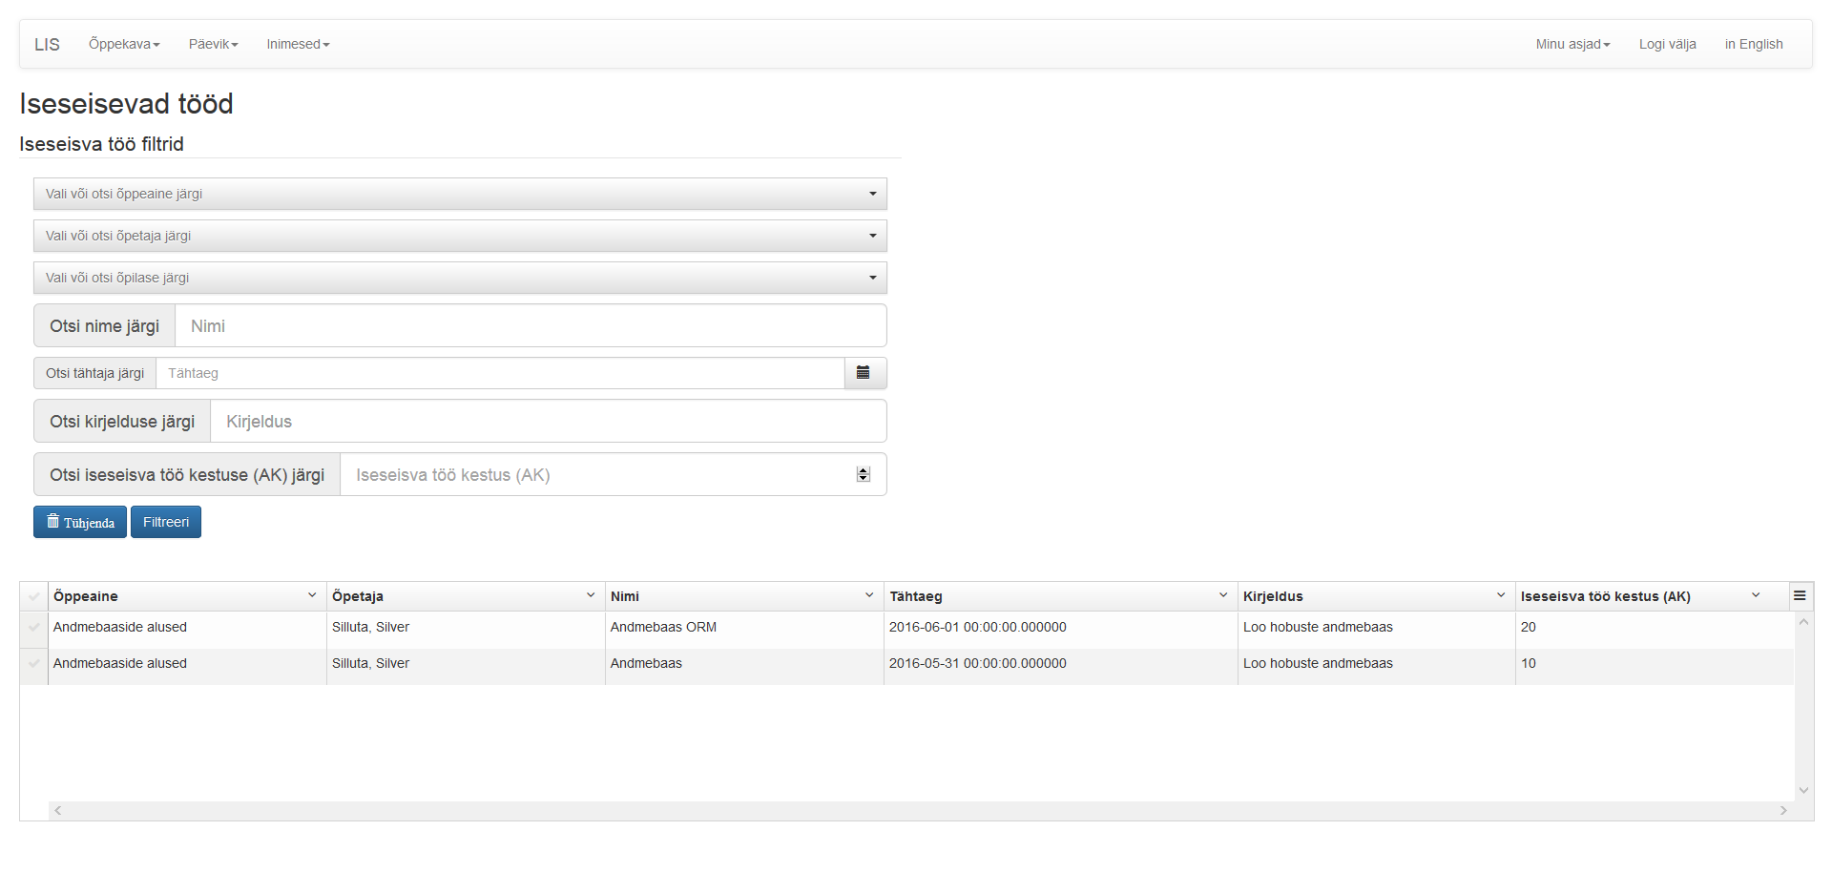

Iseseisva töö filtrid :

Administraatoril puudub õigus iseseisvaid tööd luua ning kustutada. Vormis toodud iseseisvaid töid on võimalik õppeaine, õpetaja, nime, tähtaja, kirjelduse ning kestuse abil filtreerida. Filtreerimiseks tuleb valitud otsingulahtrisse kirjutada/valida soovitud väärtus ning klõpsata nupule "Filtreeri". Filtreerimiseks piisab ühe välja täitmisest, kuid vajadusel on võimalik kasutada kõiki filtreid korraga. Klõpsates nupule "Tühjenda", tühjeneb otsingulahtri sisu ning vormis on taas nähtavad kõik iseseisvad tööd.